**Практическое задание №5**

*Создать endpoint внутри микросервиса, который будет решать математическую задачу, принимая входные параметры извне*

***Вычисление объема призмы***

**Формирование запроса в Postman:**

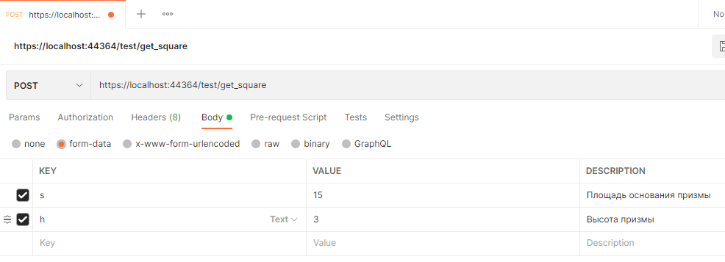

**Создание WebApplicationRequest:**

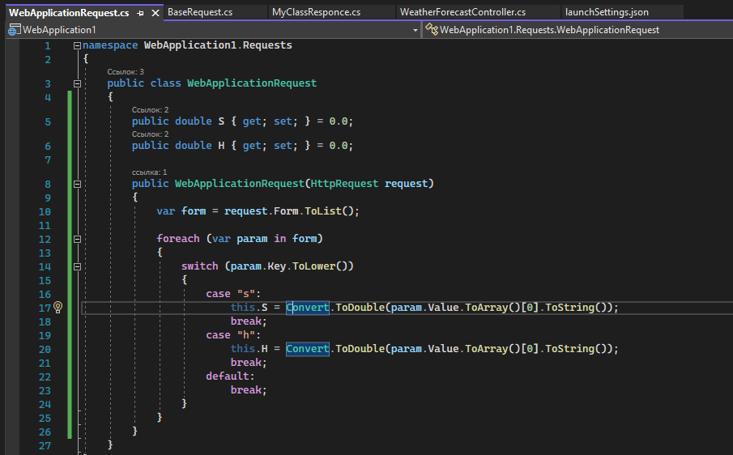

**Создание BaseRequest:**

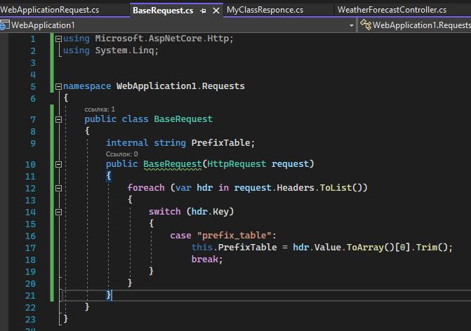

**Создание функции по вычислению объема призмы:**

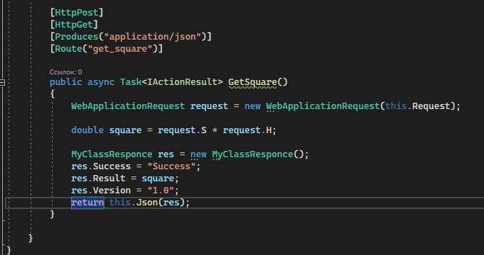

**Редактирование MyClassResponce:**

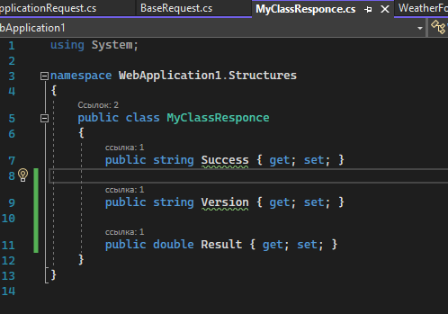

**Результат:**

